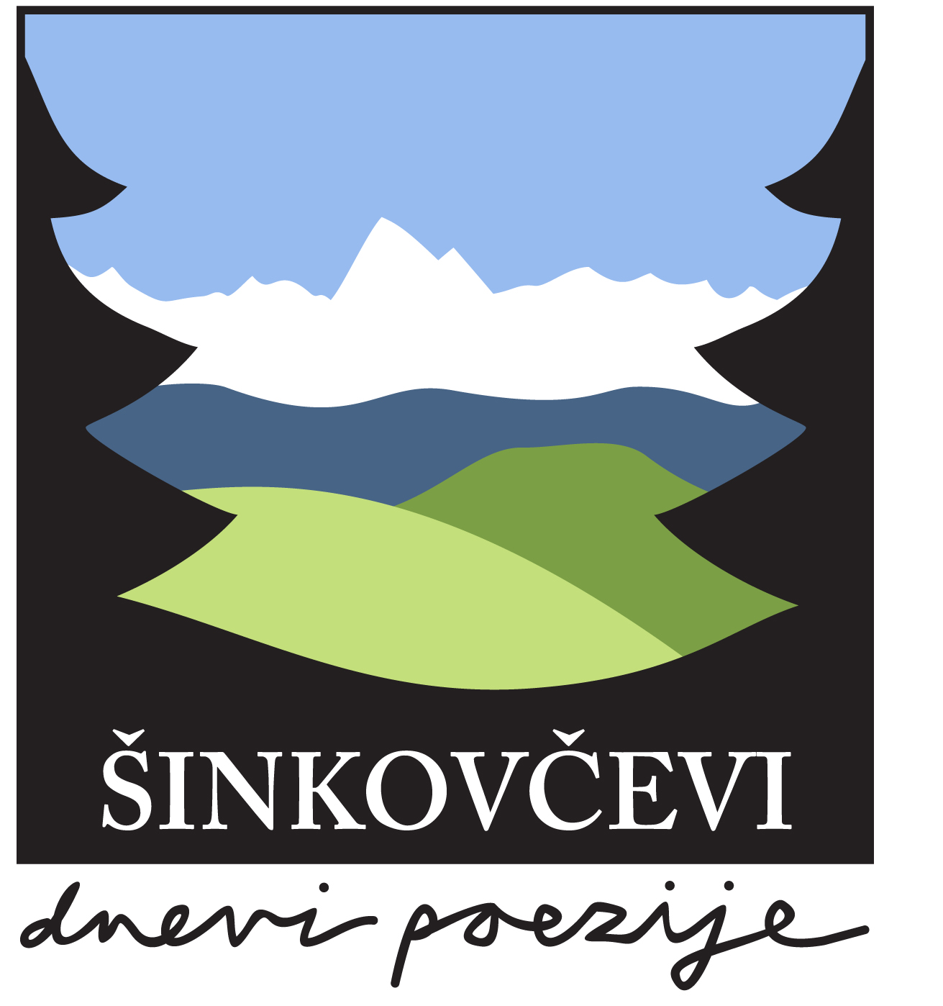

ŠINKOVČEVI DNEVI POEZIJE
Vojsko, 6. do 7. julij 2019
Šinkovčevi dnevi poezije (ŠDP) želijo spodbuditi pesniško ustvarjalnost, izmenjavo pesniških veščin, literarna druženja ter srečevanje različnih generacij. Posvečeni bodo pesniku Črtomiru Šinkovcu (1914-1983), rojenemu na Vojskem nad Idrijo, ki je bil zgleden primer zavednega primorskega literarnega ustvarjalca, a v zgodovini nekoliko nepravično zapostavljenega literata. Šinkovčevi dnevi poezije bodo potekali od 6.7. do 7.7. 2019 na Vojskem in bodo namenjeni izobraževanju, spoznavanju pesnika Šinkovca ter druženju. Izobraževanje bo vodila književnica Maja Vidmar.

Urnik:
Sobota, 6.7.
10.00 – prihod in namestitev udeležencev, nagovor novinarja Uroša Lipuščka, ki je tudi idejni vodja
ŠDP, ter predstavitev pesnika Črtomira Šinkovca
11.00-13.00 – delavnica kreativnega pisanja
13.00-14.00 – kosilo
14.30 – 18.30 – delavnica kreativnega pisanja
19.00 – večerja, po večerji predavanja in kulturni program.

Nedelja, 7.7.
V dopoldanskem času vodeni ogled Vojskega s pokušino kulinaričnih dobrot.
Po kosilu prireditev pred Šinkovčevo hišo s predstavitvijo najboljših del natečaja ter podelitev priznanj

Rok prijave je 27.5. 2019.
Pisno ali elektronsko prijavo pošljite na naslov:
JSKD OI Idrija, Lapajnetova 7, 5280 Idrija; oi.idrija@jskd.si

Bivanje in kotizacija:
Za bivanje udeležencev bo poskrbljeno v CŠOD Vojsko. Cena kotizacije za bivanje, prehrano in udeležbo na delavnicah znaša 20€. Udeleženci bodo pred pričetkom ŠDP prejeli predračune s položnico.

Dodatne informacije:
JSKD OI Idrija, Lapajnetova 7, 5280 Idrija, oi.idrija@jskd.si, 05 37 43 357

Tema:
Izkustvena delavnica kreativnega pisanja – Šinkovčevi dnevi poezije

S pogovorom in preprostimi vajami bomo v skupini ustvarili varen prostor za branje lastnih pesmi in za nove ustvarjalne izzive.
Učili se bomo razpoznavati močnejše dele pesmi in njihove bele lise ter sprejemati odzive. Ustvarjali bomo distanco do besedila in se dotaknili svojega notranjega kritika.
Posvetili se bomo metafori in s pomočjo stopenjske vaje napisali pesem. Po odzivih bomo nadaljevali z zaključevanjem pesmi, osebnega procesa in delavnice.

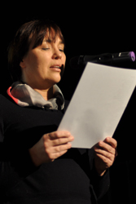
Mentorica: Maja Vidmar (1961), doma je iz Nove Gorice in živi kot svobodna književnica v Ljubljani. Ljubljani. Njena prva knjiga Razdalje telesa (1984) je bila prodana v 1500 izvodih in je bila tudi zaradi enotne erotične tematike zelo opažena. V tistem času je bilo v Sloveniji v primerjavi z moškimi malo žensk, ki so pisale poezijo. Do zdaj je izšlo sedem pesniških zbirk: poleg prve še Način vezave, 1988; Ob vznožju, 1998; Prisotnost, 2005; Sobe, 2008; Kako se zaljubiš, 2012 in Minute prednosti, 2015 ter dva izbora: Ihta smeri, 1989 in Petdeset pesmi, 2015. Tematika njene poezije se je razširila na vse pesniške teme. Z zgoščenim in v zadnjih knjigah vedno bolj preprostim jezikom upesnjuje tisto, česar del je, in predvsem tisto, kar je del nje. To se zadnja leta organsko dopolnjuje z njenim ukvarjanjem z geštalt terapijo, ta pa z oblikovanjem pesniških delavnic, ki jih vodi. Za knjigo Prisotnost je prejela Jenkovo nagrado, Nagrado Prešernovega sklada in dunajsko štipendijo v okviru Grosser Preis für osteuropäische Literatur. Prejela je Premio Letterario Internazionale Trieste Scriture di Frontiera dedicato a Umberto Saba 2007, za knjigo Sobe nagrado mreže gradova književnosti 2009 in nagrado za desetleni opus Velenjica – čaša nesmrtnosti 2015. V tujini je izšlo sedem knjig njene poezije. Ima veliko tujih in domačih revijalnih in antologijskih objav. Obiskala je veliko pesniških festivalov in rezidenc. Je članica Društva slovenskih pisateljev in slovenskega PEN-a.

Prijavnica

ŠINKOVČEVI DNEVI POEZIJE
Vojsko, 6. do 7. julij 2019

udeleženec

ime in priimek __________________________, leto rojstva ___________

Točen naslov _______________________________________________________________
Pošta _________________________________
Telefon: _______________

Elektronski naslov: ______________________________

Rok prijave je 27.5. 2019

